La PAC en el horizonte 2020 Implementación de la Política de Desarrollo Rural: Situación actual de los Programas de Desarrollo Rural
Esta información está elaborada con los datos presentados por los Estados miembros y las regiones que los han puesto a disposición de la Comisión a 13/02/2015. La traducción se centra en los aspectos de LEADER/Desarrollo Local Participativo (CLLD) recogidos en el documento. El original completo en inglés.

1. Situación actual de la Programación

Programas de desarrollo rural en la UE por país (situación a 13/02/2015)
Aprobación de 118 PDRs
Diciembre 2014 --} 9
Febrero 2015 --} 18
Hasta Mayo de 2015 --} 34
A partir de Mayo de 2015 --} 57
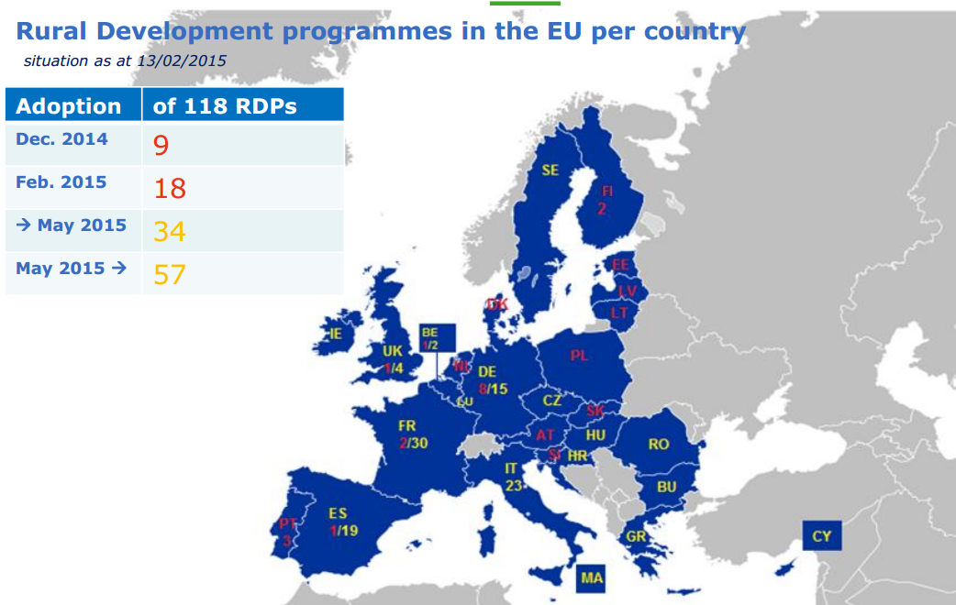

2. Financiación para el Desarrollo Rural

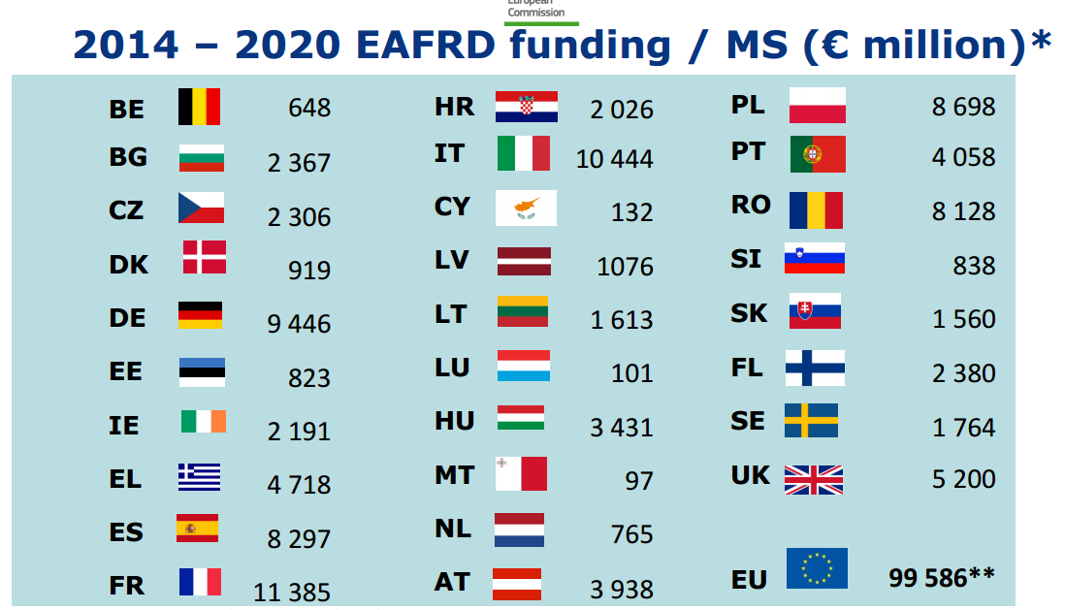

· Alrededor de 3.000 millones de € serán transferidos del pilar I al pilar II a lo largo de 6 años (2014-2019)

· En total, alrededor de 161 mil millones de € de financiación pública total

· Asignación de fondos por medida:
Cumplimiento de los requisitos mínimos de gasto:
Medio ambiente / clima: 43%
LEADER: 6,1%

3. Implementación

· El uso de "nuevas" características seleccionadas:
LEADER/Desarrollo Local Participativo: Estados miembros 28 / PDRs 109
· LEADER, Hechos y cifras clave:
Implementado en los 28 Estados Miembros
Implementado en 109 programas de desarrollo rural
9,4 mil millones de € de gasto público
Alrededor de 2.050 GAL compatibles
147 millones (48%) de la población rural de la UE en los GAL
· Apoyo público total para LEADER

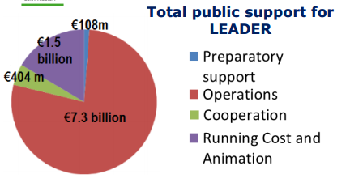
Número de Grupos de Acción Local por Estado Miembro
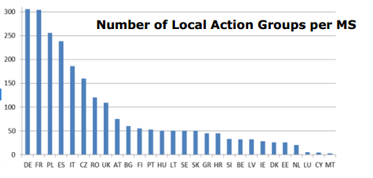
Opciones de costes simplificadas (SCO)
· Los Estados miembros pueden utilizar 3 SCO para los pagos a los beneficiarios: a tanto alzado, tipos fijos y costos unitarios
· Menor carga administrativa para las administraciones: sin costes reales, no hay facturas, controles simples, menor tasa de error
· Menor carga administrativa para los beneficiarios: en base a resultados, menos documentos de apoyo, mayor certeza.

